**Configuração do projeto**

1 – Criar projeto em branco

2 - Definir o Windows size em 720, 1280;

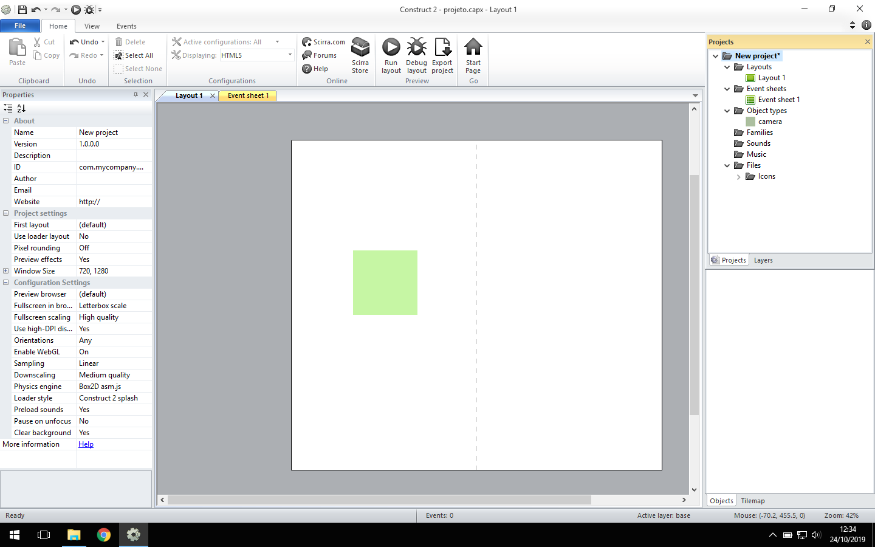

3 – definir a propriedade Layout size do Layout 1 para 1440, 1280;

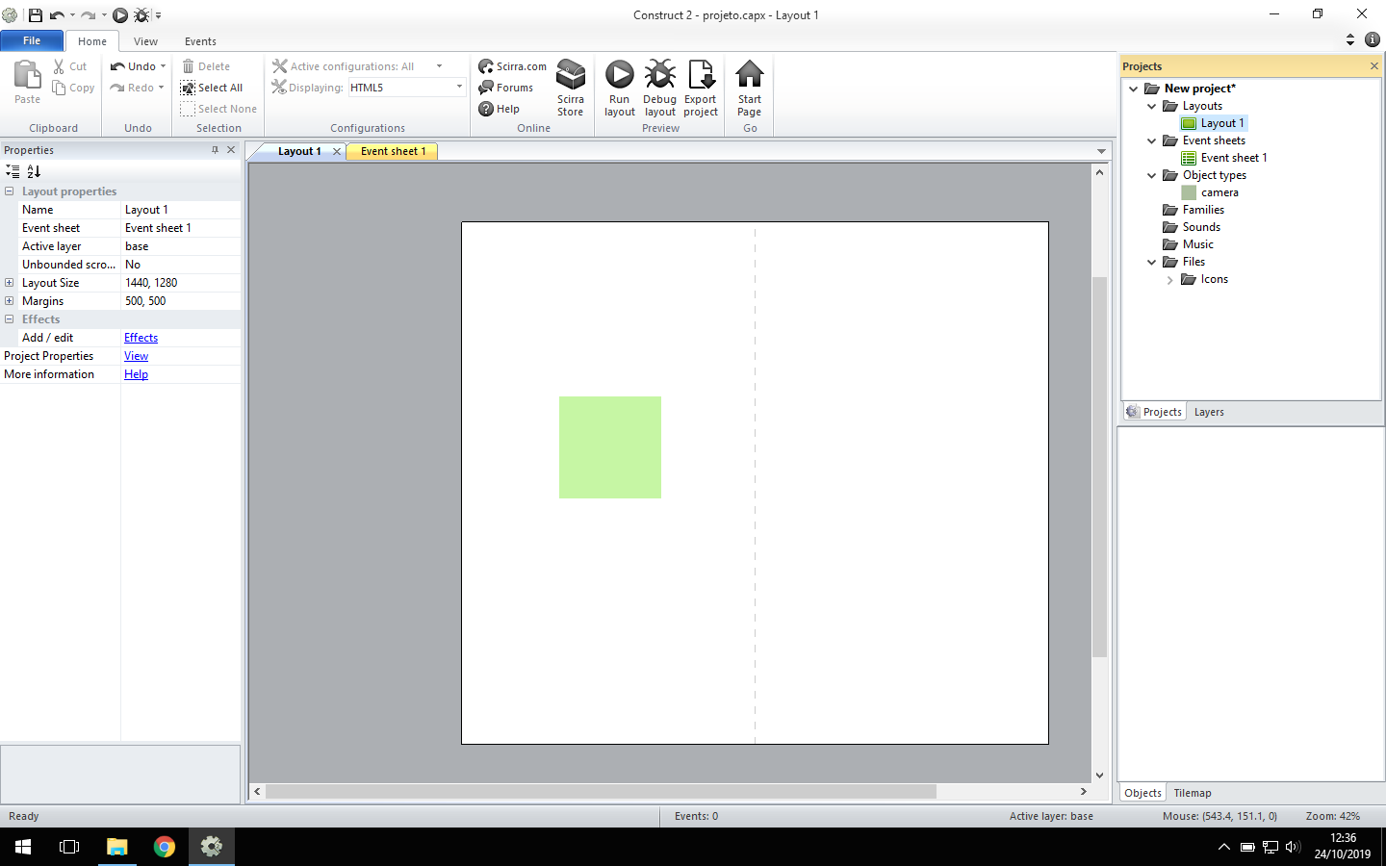

4 – Ir para a aba layers e renomear o “Layer 0” para “Controles”;

Alterar as opções de paralax para 0, 0 no Layer ”controles” conforme figura abaixo

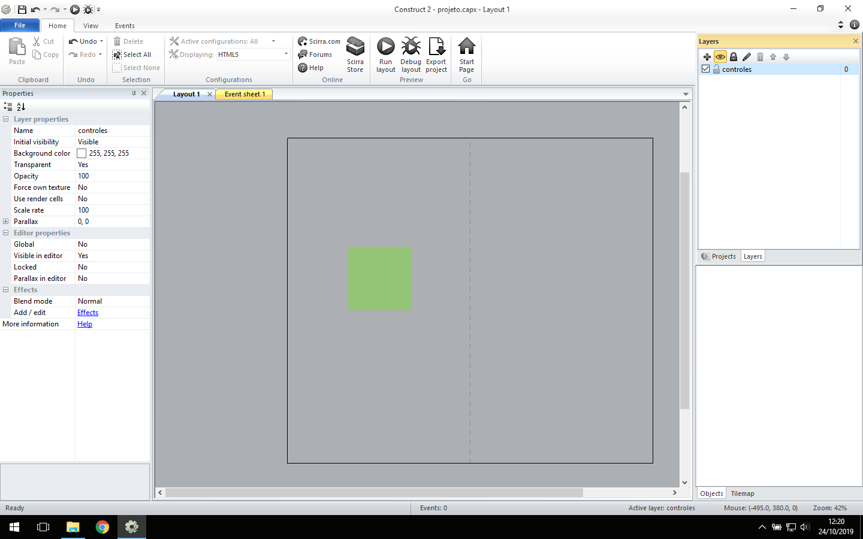

5 – Adicionar um novo layer e renomear para “Base” clicando no botão “+”;

Manter as propriedades do layer como na figura abaixo:

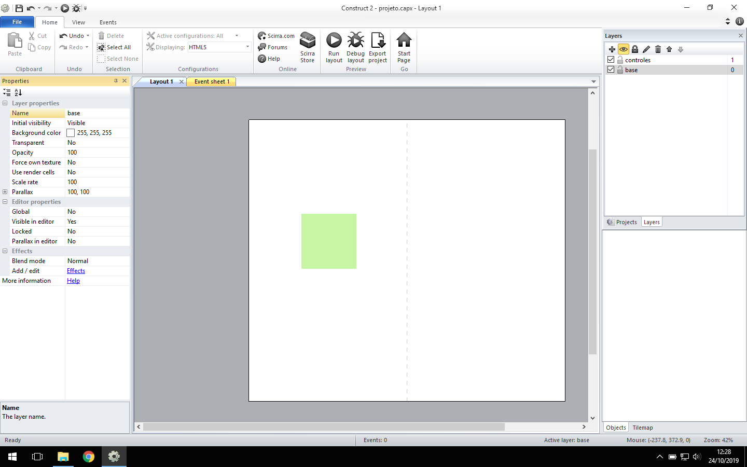

**Objetos de controle**

**Manter o layer controle selecionado**

Câmera – inserir um Sprite com 1 frame de qualquer cor e nomea-lo como “camera”;

Atribuir o bahavior “scroll to˜;

Marcar a opção “Initial visible” para o valor “invisible”;

homem – inserir um Sprite com 1 frame de qualquer cor e nomea-lo como “homem”;

selecionar o botão de gameta masculino no arquivo chamado interface;

Marcar a opção “Initial visible” para o valor “invisible”;

mulher – inserir um Sprite com 1 frame de qualquer cor e nomea-lo como “mulher”;

selecionar o botão de gameta feminino no arquivo chamado interface;

touch – inserir o objeto captura de entrada de telas touch;

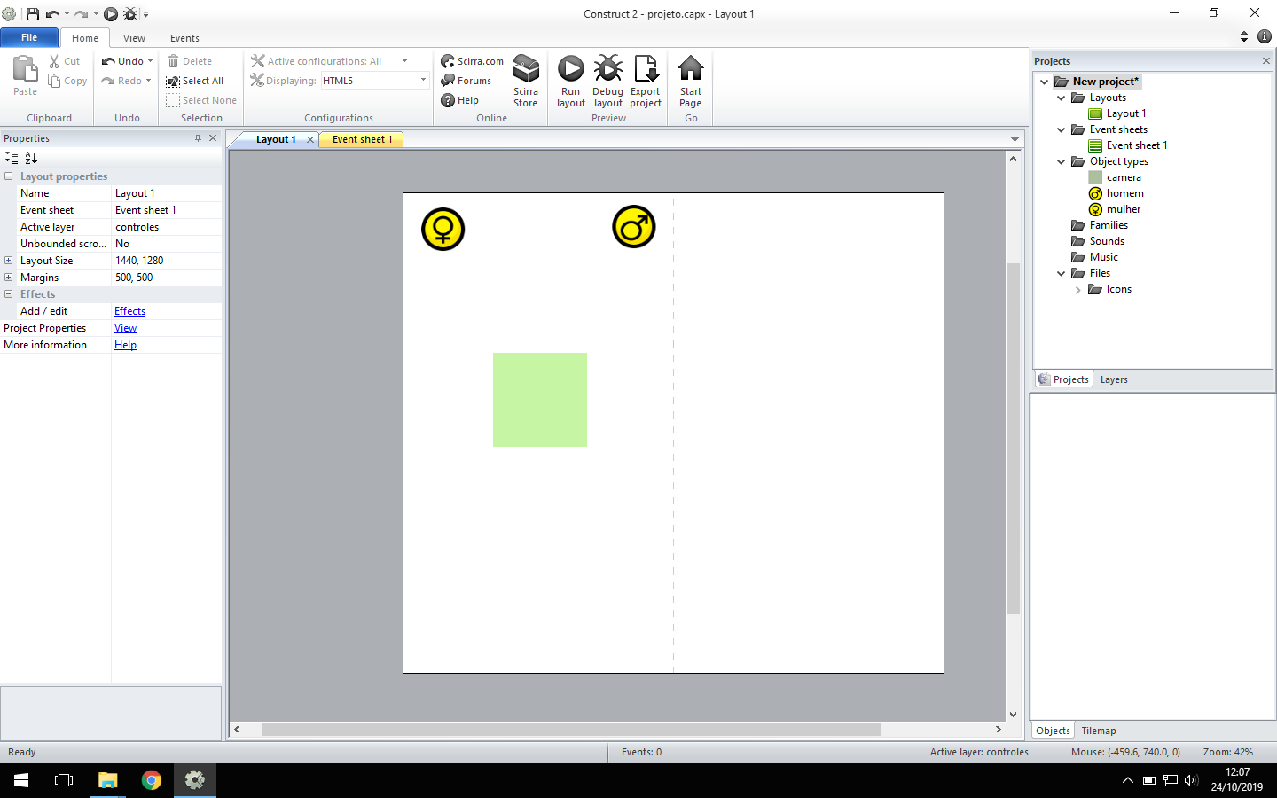 

**Objetos de Base**

**Manter o layer base selecionado**

Corpo_h – inserir um Sprite com 1 frame e nomea-lo como “corpo_h”;

Selecionar uma das imagens de acordo com ao variação de tom de pele que desejar”;

Cabelo_h – inserir um Sprite com 1 frame e nomea-lo como “cabelo_h”;

Selecinar um cabelo no arquivo base_man no formato e cor que desejar”;

sombrancelha_h – inserir um Sprite com 1 frame e nomea-lo como “sombrancelha_h”;

Selecinar um modelo de sombrancelha no arquivo base_man no formato e cor que desejar”;

olhos_h – inserir um Sprite com 1 frame e nomea-lo como “olhos _h”;

Selecinar um modelo de olhos no arquivo base_man no formato e cor que desejar”;

nariz_h – inserir um Sprite com 1 frame e nomea-lo como “nariz _h”;

Selecinar um modelo de nariz no arquivo base_man no formato e cor que desejar”;

boca_h – inserir um Sprite com 1 frame e nomea-lo como “olhos _h”;

Selecinar um modelo de boca no arquivo base_man no formato e cor que desejar”;

Organizar os objetos de acordo com. Esquema abaixo:

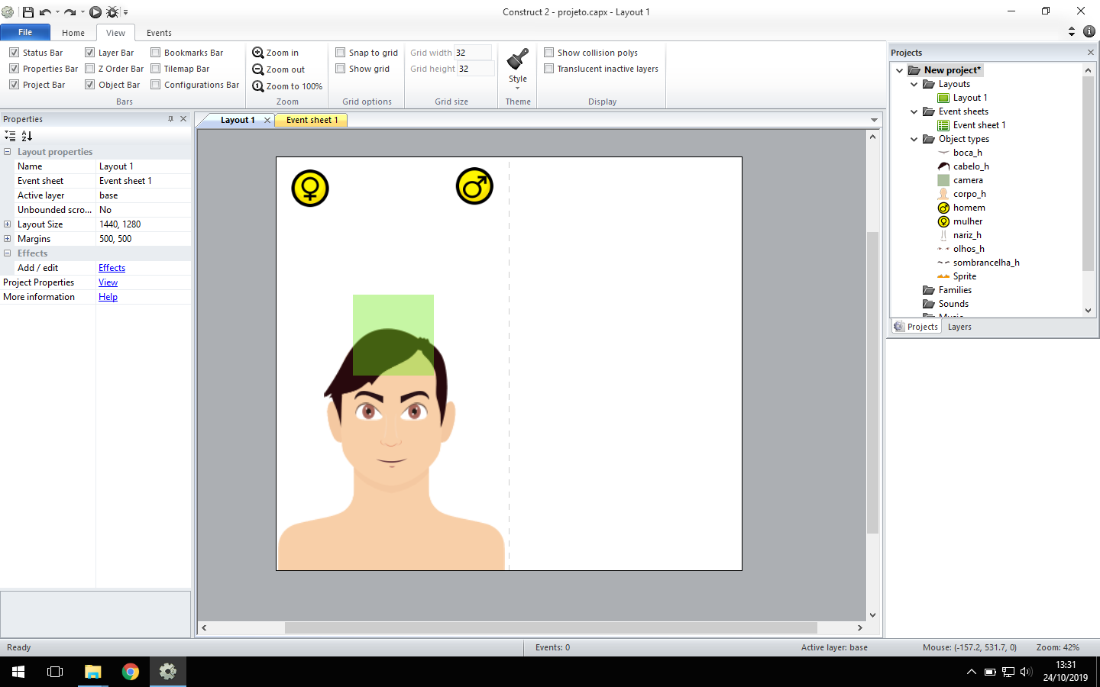

Corpo_m – inserir um Sprite com 1 frame e nomea-lo como “corpo_m”;

Selecionar uma das imagens de acordo com ao variação de tom de pele que desejar”;

Cabelo_m – inserir um Sprite com 1 frame e nomea-lo como “cabelo_m”;

Selecinar um cabelo no arquivo base_man no formato e cor que desejar”;

sombrancelha_m – inserir um Sprite com 1 frame e nomea-lo como “sombrancelha_m”;

Selecinar um modelo de sombrancelha no arquivo base_man no formato e cor que desejar”;

olhos_m – inserir um Sprite com 1 frame e nomea-lo como “olhos _m”;

Selecinar um modelo de olhos no arquivo base_man no formato e cor que desejar”;

nariz_m – inserir um Sprite com 1 frame e nomea-lo como “nariz _m”;

Selecinar um modelo de nariz no arquivo base_man no formato e cor que desejar”;

boca_m – inserir um Sprite com 1 frame e nomea-lo como “olhos _m”;

Selecinar um modelo de boca no arquivo base_man no formato e cor que desejar”;

Organizar os objetos de acordo com. Esquema abaixo:

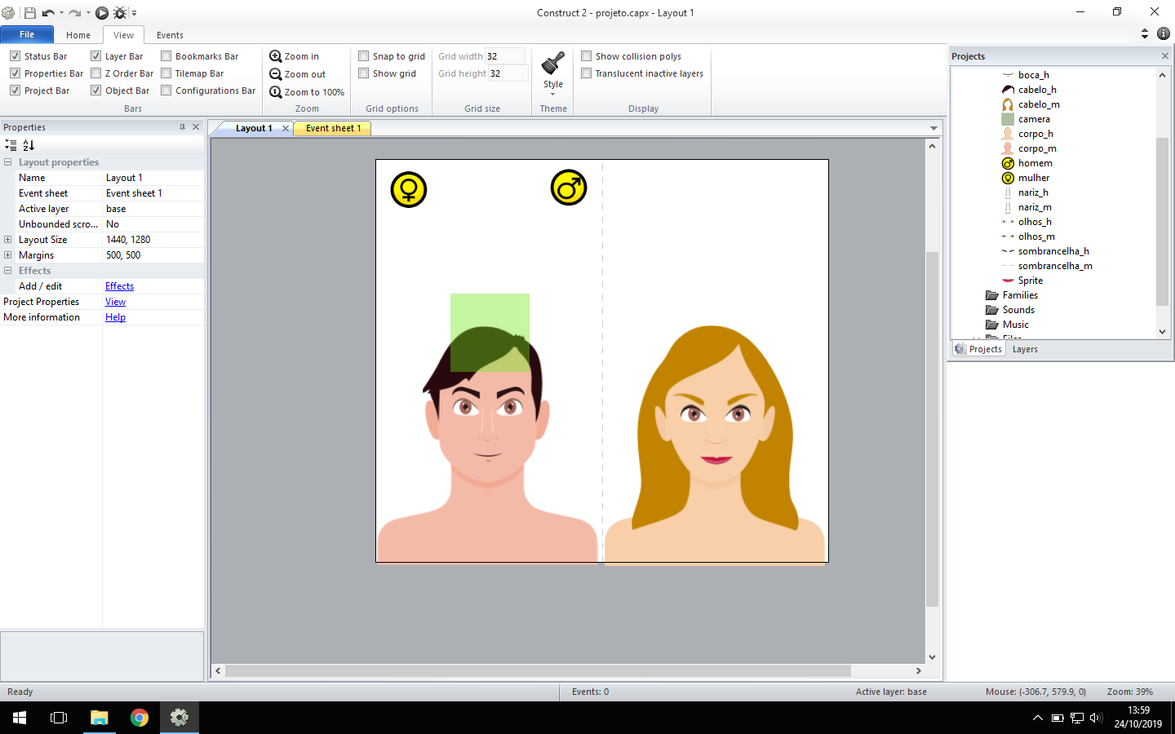

**Folha de eventos**

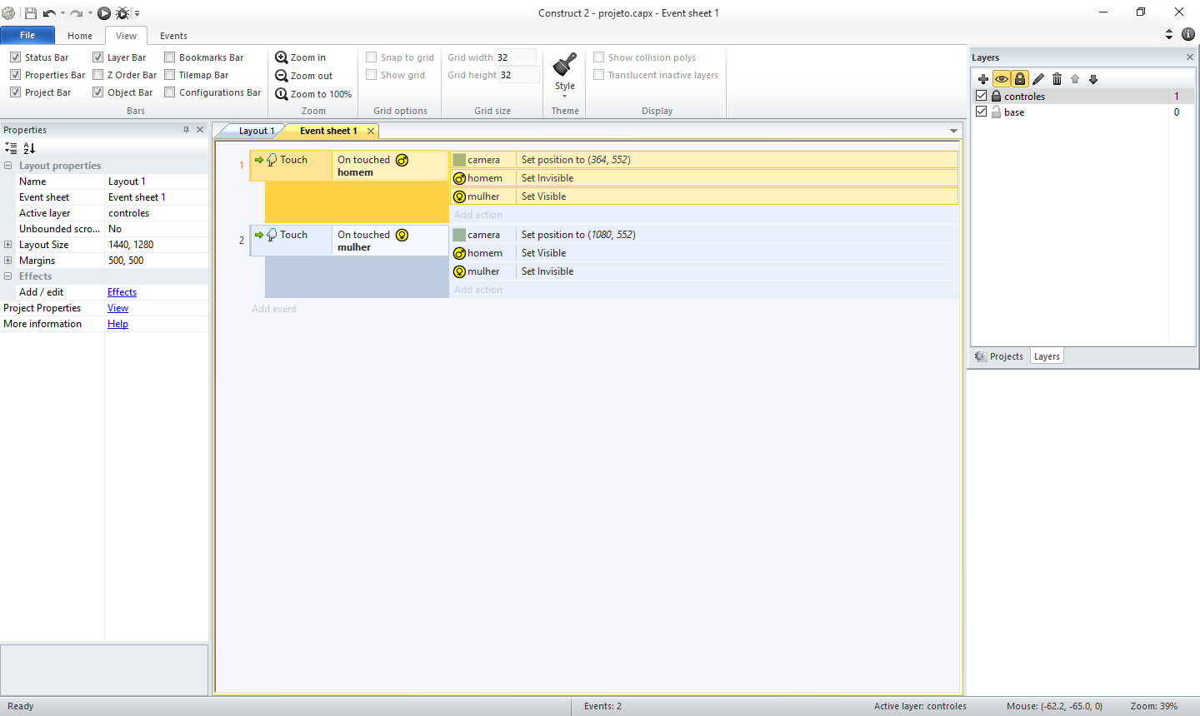

**Salvar projeto**

Salvar o projeto com seu nome na área de trabalho;

